В администрацию Туапсинского муниципального округа поступил инициативный проект № 4 «Благоустройство общественной территории», расположенный по адресу: Краснодарский край, Туапсинский муниципальный округ, с. Дефановка, ул. Коммунистическая.
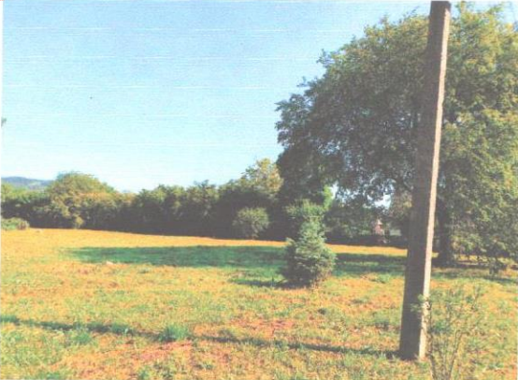
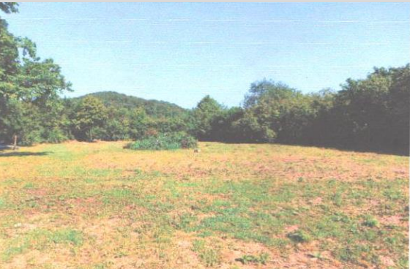
Инициаторы проекта – Спириди Елена Спировна, Феоктистова Ольга Александровна.
Жителями было проведено собрание, на котором они решили выступить с инициативой выполнения работ по благоустройству общественной территории по ул. Коммунистическая в с. Дефановка, Туапсинского муниципального округа.
Благоустройство общественной территории с. Дефановка ул. Коммунистическая направлено на повышение комфортности и эстетического состояния общественной территории в сложившихся условиях жилого района. Планируется устройство спортивной зоны для занятий спортом, детских площадок, что обеспечит комфорт и безопасность самых маленьких жителей поселка.
В настоящее время проект направлен в уполномоченные органы для дальнейшего рассмотрения и принятия решения в установленный срок.

